

Adrien, MARIE

lycee brequigny | rennes

PROJET AFFICHAGE DYNAMIQUE

DOSSIER PERSONNEL DU PROJET AFFICHAGE DYNAMIQUE Réalisé au cours du bts systemes numeriques option informatique et reseaux

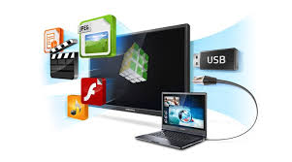

Table des matières

I. REMERCIEMENT 2

II. PRESENTATION 3

2.1. CANDIDAT 3

2.2. INTRODUCTION 4

III. ANALYSE DU PROJET 5

3.1. Présentation du projet 5

3.2. SITUATION DANS LE PROJET 7

3.3. Cahier des charges 11

3.4. Description de la partie perso 12

IV. Recherches 13

4.1. Réflexion 13

4.2. Etudes 13

4.3. Choix 13

V. Réalisation 14

5.1. Conception 14

5.2. Diagrammes 14

5.3. Choix architecture 14

5.4. Installation 14

5.5. Diagrammes 15

• Diagramme de séquence 15

• Diagramme d’activités 15

5.6. CODE SOURCE (EXTRAIT COMMENTE) 16

5.7. TEST UNITAIRE / RECETTES 17

VI. PROBLEMES 17

VII. BILAN 18

VIII. CONCLUSION 19

IX. ANNEXES 20

# REMERCIEMENT

Tout d’abord, nous tenons à remercier tout particulièrement et à témoigner toute notre reconnaissance aux personnes suivantes, pour leur dévouement et leur soutien dans la concrétisation de ce projet :

* M. AUCLAIR : pour nous avoir accordé toute la confiance nécessaire pour élaborer ce projet librement, et avoir mis à notre disposition tous les moyens disponibles.
* M. QUERE : pour ses conseils éclairés, sa patience, et sa disponibilité qu’il nous a accordée dès l’ébauche du projet et tout au long de ces quatre mois.

# PRESENTATION

## CANDIDAT

Je m’appelle Adrien MARIE, j’ai 19 ans et je suis étudiant en Brevet de Technicien Supérieur en Systèmes Numériques, option Informatique et Réseaux. Actuellement en deuxième année, j’ai eu à effectuer un Projet de BTS, de Janvier 2019 à Mai 2019. Ce projet se nomme « Affichage Dynamique ».

## INTRODUCTION

Dans le cadre de notre seconde année de Brevet de Technicien Supérieur en Systèmes Numériques option Informatique & Réseaux à Bréquigny, nous avons eu comme proposition de projet de 4 mois, “l’Affichage Dynamique au lycée”, nous permettant donc de mettre en pratique nos connaissances et nos compétences professionnelles. Ce projet est basé sur un cahier des charges ayant pour finalité la conception et le développement d’une application de conception de scénarios et par la suite, leur projection en accords avec nos intérêts professionnels.

Ayant une passion commune pour le développement de code informatique, notre groupe composé de Adrien Marie, Dylan, Alexis, Victor et de moi-même, a saisi l’opportunité d’exploiter cet intérêt commun pour soumettre l’ébauche d’un projet personnel innovant aux responsables de l’année SN IR, M. AUCLAIR et M. QUERE.

Dans mon cas, j’ai eu à réaliser une Application (IHM) entièrement en Python.

# ANALYSE DU PROJET

## Présentation du projet

L'objectif de ce projet est de permettre l'affichage d'informations pertinentes pour les élèves de l'établissement, sur des moniteurs placés dans des bâtiments différents au lycée Bréquigny.

Les informations habituelles peuvent concerner par exemple :

* Les absences des professeurs
* Les modifications d’emplois du temps
* Les événements divers concernant l'établissement (sécurité, portes ouvertes …)
* Les menus du self
* Etc…

Le type d'informations affichées (types texte, images ou vidéos), outre les exemples décris ci-dessus, pourra être défini par un sondage réalisé auprès des élèves de l'établissement, au tout début du projet.

L'affichage dans le lycée se fera sur plusieurs moniteurs identiques, placés dans des sites différents, reliés sur le même réseau d’établissement.

L'affichage en interne, sur les moniteurs, sera de type défilant.

L'administrateur pourra saisir les informations à afficher, décider de leur durée et ordre d'affichage, et des plage horaires d'utilisation.

La mise à jour et la saisie d'informations seront effectuées par le personnel de l'établissement, disposant de l'autorisation de le faire.

Cette tâche ne devra pas nécessiter de compétences approfondies en informatique, la saisie se fera au moyen d'une interface la plus simple possible.

Les applications ne devront être réalisées qu'avec des composants logiciels gratuits ou disponibles au lycée, et sera installée sur un PC standard fonctionnant sous Windows. L'ensemble sera conçu comme une architecture trois tiers.

Chaque écran, disposant d'une entrée HDMI, sera piloté par soit par un micro-ordinateur Raspberry, soit par un mini-PC Zotac, reliés au réseau de l'établissement.

Le lycée Bréquigny dispose à ce jour d’un système fonctionnel, mais pas installé dans tous les bâtiments.

Il s’agit d’une solution professionnelle, développée par la société INNES (<http://www.innes.pro/fr/>).

Ce système est assez cher (environ 1000 € par écran), et obsolète : la société ne fournit plus les mini-PC nécessaires à l’installation de nouveaux écrans.

Le réseau d'établissement existe dans tous les bâtiments, et est fonctionnel. Les écrans actuellement utilisés peuvent être facilement utilisés par un nouveau système, et il est possible de recycler des écrans de PC pour cet usage, en cas d’installation dans d’autres bâtiments.

Un système affichant des informations défilantes sur un écran est beaucoup plus efficace qu'un affichage par documents papier classiques.

Il est facile de multiplier les afficheurs, en utilisant de simples moniteurs, dont le prix est assez réduit, voire nul puisqu'on peut recycler à cet usage de simples écrans PC inutilisés.

Le microordinateur Raspberry pilotant chaque écran est de coût très réduit (moins de 30 €), et l’établissement possède quelques mini-PC Zotac à recycler.

Ce type d'affichage permet aussi une mise à jour facile et quasi instantanée des informations, sans déplacement physique de la personne chargée de cette tâche.

Le système actuel, propriétaire, est obsolète, et plus maintenu par la société INNES. Une solution gratuite, « faite maison », permettant d’utiliser les écrans existants, s’impose.

Elle permettra un système évolutif, gratuit ou presque, bien moins consommateur d’énergie que la solution actuelle, permettant de recycler des moniteurs inutilisés.

Les fonctionnalités devront permettre :

* La création de scénarios d’affichage,
* L’enregistrement d’un scénario,
* La modification d’un scénario existant,
* L’activation immédiate d’un scénario sur un ou plusieurs écrans, au choix du gestionnaire.

## SITUATION DANS LE PROJET



Voici les exigences devant être respectées par tous les étudiants concevant les différents IHM du projet.

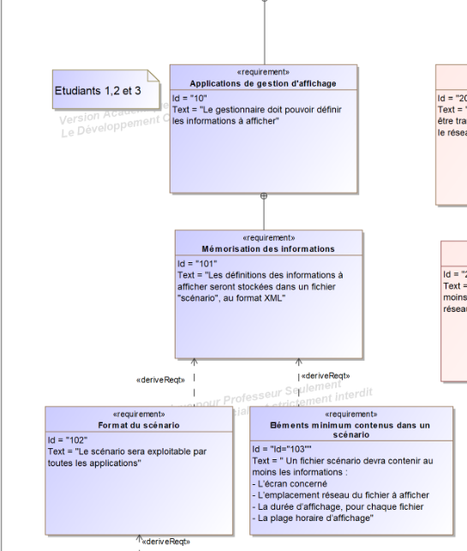

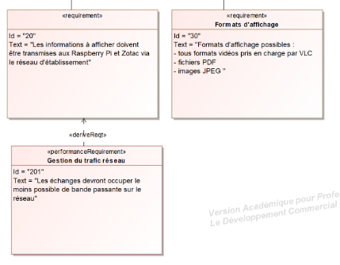



## Cahier des charges

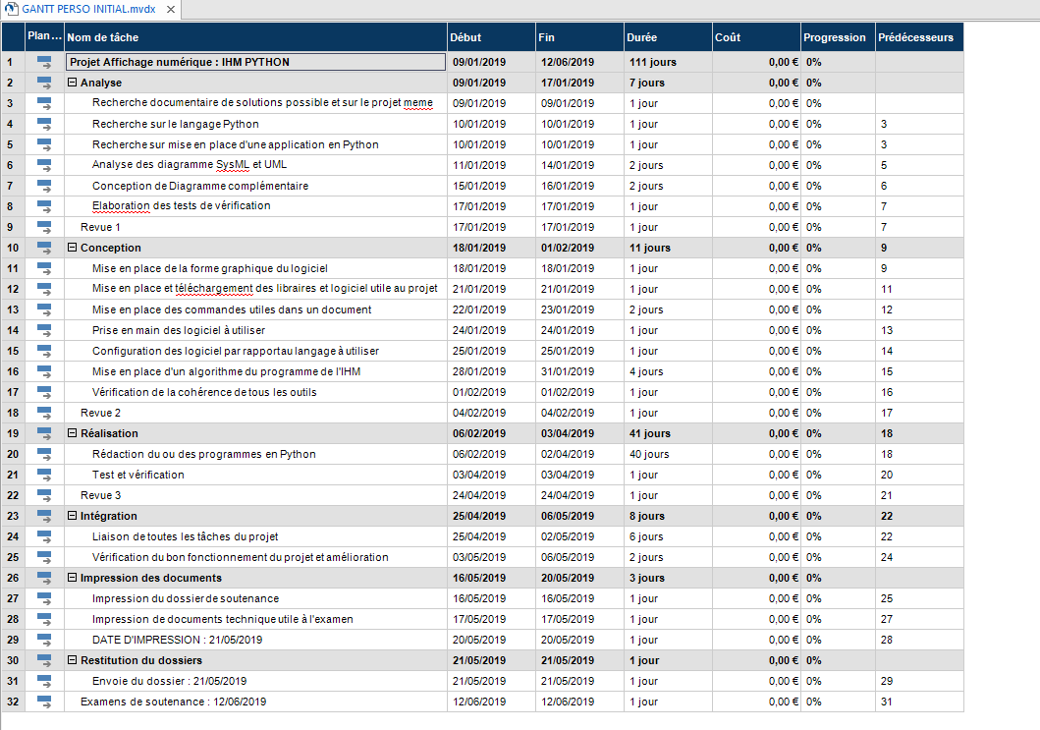

## Description de la partie perso

Ma tâche durant ce projet consistait en la conception d’une application sur PC permettant la saisie des informations à afficher et l'enregistrement d'un scénario.

Le langage utilisé et prédéfini au début du projet fût le Python, et l’environnement de développement libre de choix. J’ai ainsi donc choisit « WING IDE PERSONNAL 6.1 ».

Chaque ensemble d'informations constitue un scénario, qui sera enregistré sur le serveur au format XML. Il sera prévu un scénario par défaut. Un scénario sera déclaré actif, pour être affiché.

Les informations affichées sur l'écran seront soit :

* Des images au format JPEG
* Des vidéos, aux formats pouvant être lus avec VLC sur le Raspberry et mini-PC Zotac
* Du texte au format PDF.

L’application devra permettre de définir un fichier scénario, comprenant au moins :

* L’écran concerné, afin de différencier les affichages si besoin
* L’emplacement réseau du fichier à afficher
* La durée d’affichage, pour chaque fichier
* La plage horaire d’affichage

Les scénarios devront pouvoir être visualisés, enregistrés, supprimés et édités.

Il est impératif que le format choisi pour la définition des scénarios (fichier XML) choisi soit commun pour tous les étudiants. Les fichiers scénarios seront enregistrés sur le réseau. L’application devra permettre l’affichage immédiat d’un scénario.

# Recherches

## Réflexion

## Etudes

## Choix

# Réalisation

## Conception

## Diagrammes

## Choix architecture

## Installation

## Diagrammes

### Diagramme de séquence

### Diagramme d’activités

## CODE SOURCE (EXTRAIT COMMENTE)

## TEST UNITAIRE / RECETTES

# PROBLEMES

# BILAN

# CONCLUSION

# ANNEXES